Zabbix监控平台部署

Zabbix监控平台部署，至少需要安装四个组件，分别是Zabbix_Server、Zabbix_Web、Databases、Zabbix_Agent，如下为Zabbix监控平台安装配置详细步骤：

1. 系统环境

* Server端：192.168.149.128
* Agent端：192.168.149.129

1. 下载zabbix版本，各个版本之间安装方法相差不大，可以根据实际情况选择安装版本，本文版本为Zabbix-3.2.6.tar.gz。

|  |
| --- |
| wget  <http://sourceforge.net/projects/zabbix/files/ZABBIX%20Latest%20Stable/3.2.6/zabbix-3.2.6.tar.gz/download> |

1. Zabbix Server端和Zabbix Agent执行如下代码：

|  |
| --- |
| yum -y install curl curl-devel net-snmp net-snmp-devel perl-DBI  groupadd zabbix  useradd -g zabbix zabbix  usermod -s /sbin/nologin zabbix |

1. Zabbix Server端配置

创建zabbix数据库，执行授权命令：

|  |
| --- |
| create database zabbix charset=utf8；  grant all on zabbix.* to zabbix@localhost identified by '123456'；  flush privileges； |

解压zabbix软件包并将Zabbix基础SQL文件导入数据至Zabbix数据库：

|  |
| --- |
| tar zxvf zabbix-3.2.6.tar.gz  cd zabbix-3.2.6  mysql -uzabbix -p123456 zabbix <database/mysql/schema.sql  mysql -uzabbix -p123456 zabbix <database/mysql/images.sql  mysql -uzabbix -p123456 zabbix < database/mysql/data.sql |

切换至Zabbix解压目录，执行如下代码，安装Zabbix_server：

|  |
| --- |
| ./configure --prefix=/usr/local/zabbix/ --enable-server --with-mysql --enable-ipv6 --with-net-snmp --with-libcurl  make  make install  ln -s /usr/local/zabbix/sbin/zabbix_* /usr/local/sbin/ |

Zabbix server安装完毕，cd /usr/local/zabbix/etc/目录，如图13-3所示：

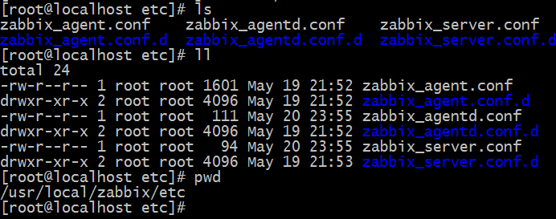图13-3 Zabbix监控流程图

备份Zabbix server配置文件，代码如下：

|  |
| --- |
| cp zabbix_server.conf zabbix_server.conf.bak |

将zabbix_server.conf配置文件中代码设置为如下：

|  |
| --- |
| LogFile=/tmp/zabbix_server.log  DBHost=localhost  DBName=zabbix  DBUser=zabbix  DBPassword=123456 |

同时cp zabbix_server启动脚本至/etc/init.d/目录，启动zabbix_server, Zabbix_server默认监听端口为10051。

|  |
| --- |
| cd zabbix-3.2.6  cp misc/init.d/tru64/zabbix_server  /etc/init.d/zabbix_server  chmod o+x /etc/init.d/zabbix_server |

配置Zabbix interface Web页面，安装HTTP WEB服务器，将Zabbix WEB代码发布至Apache默认发布目录，由于Zabbix3.2+ PHP版本需要使用PHP5.4.0版本，请将本机PHP版本升级至5.4.0+，PHP5.3升级至PHP5.6，代码如下：

|  |
| --- |
| rpm -Uvh <http://repo.webtatic.com/yum/el6/latest.rpm>  yum remove php*  yum install php56w.x86_64 php56w-cli.x86_64 php56w-common.x86_64 php56w-gd.x86_64 php56w-ldap.x86_64 php56w-mbstring.x86_64 php56w-mcrypt.x86_64 php56w-mysql.x86_64 php56w-pdo.x86_64 -y  yum install httpd httpd-devel httpd-tools -y  cp -a   /root/zabbix-3.2.6/frontends/php/*   /var/www/html/  sed  -i   '/date.timezone/i date.timezone = PRC'   /etc/php.ini |

重新启动Zabbix Server、HTTP、MYSQL服务，代码如下：

|  |
| --- |
| /etc/init.d/zabbix_server restart  /etc/init.d/httpd   restart  /etc/init.d/mysqld restart |

1. Zabbix WEB GUI安装配置

通过浏览器Zabbix_WEB验证，通过浏览器访问<http://192.168.149.128/>，如图13-4所示：

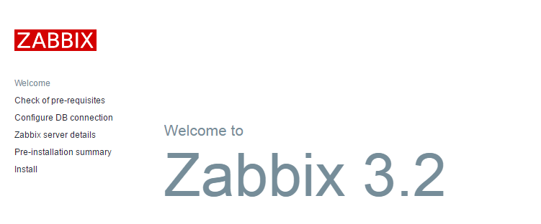图13-4 Zabbix WEB安装界面

单击下一步，出现如图13-5所示，如果有错误提示，需要把错误依赖解决完，方可进行下一步操作。

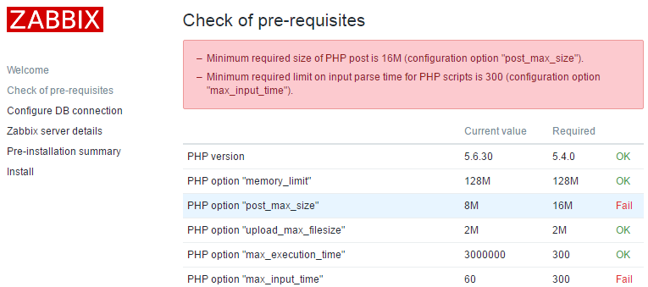图13-5 Zabbix WEB安装错误提示

如上异常错误解决方法代码如下，安装缺失的软包，并修改php.ini对应参数的值即可，如图13-6所示：

|  |
| --- |
| yum install php56w-mbstring php56w-bcmath php56w-gd php56w-xml -y  yum install gd gd-devel -y  sed -i '/post_max_size/s/8/16/g;/max_execution_time/s/30/300/g;/max_input_time/s/60/300/g;s/\;date.timezone.*/date.timezone \= PRC/g;s/\;always_populate_raw_post_data/always_populate_raw_post_data/g' /etc/php.ini  /etc/init.d/httpd restart |

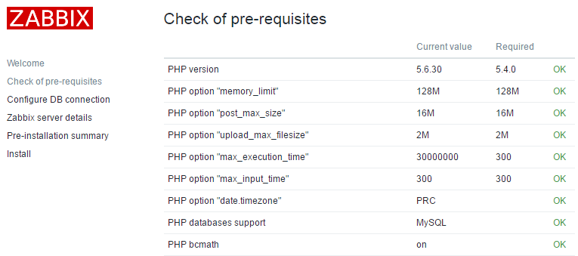图13-6 Zabbix WEB测试安装环境

单击下一步，如图13-7所示，配置数据库连接，输入数据库名、用户、密码，单击Test connection，显示OK，单击下一步即可。

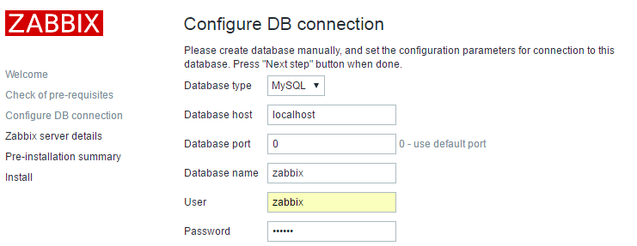图13-7 Zabbix WEB数据库配置

继续单击下一步出现如图13-8所示，填写Zabbix Title显示，可以为空，可以输入自定义的名称。

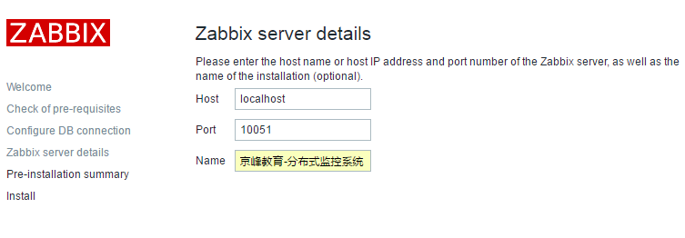图13-8 Zabbix WEB详细信息

单击下一步，如图13-9所示，需修创建zabbix.conf.php文件，执行如下命令，或者单击“[Download the configuration file](http://192.168.149.128/setup.php?save_config=1)”下载zabbix.conf.php文件，并将该文件上传至/var/www/html/conf/，并设置可写权限，刷新WEB页面，zabbix.conf.php内容代码如下，最后单击Finish即可：

|  |
| --- |
| <?php  // Zabbix GUI configuration file.  global $DB；  $DB['TYPE'] = 'MYSQL'；  $DB['SERVER'] = 'localhost'；  $DB['PORT'] = '0'；  $DB['DATABASE'] = 'zabbix'；  $DB['USER'] = 'zabbix'；  $DB['PASSWORD'] = '123456'；  // Schema name. Used for IBM DB2 and PostgreSQL.  $DB['SCHEMA'] = ''；  $ZBX_SERVER = 'localhost'；  $ZBX_SERVER_PORT = '10051'；  $ZBX_SERVER_NAME = '京峰教育-分布式监控系统'；  $IMAGE_FORMAT_DEFAULT = IMAGE_FORMAT_PNG； |

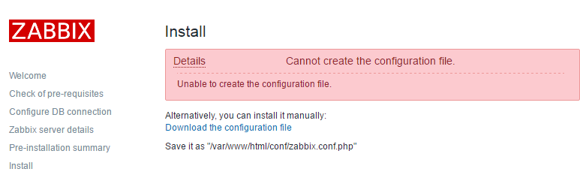图13-9 Zabbix WEB配置文件测试

登录Zabbix WEB界面，默认用户名和密码为：admin/zabbix，如图13-10（a）、13-10（b）所示：

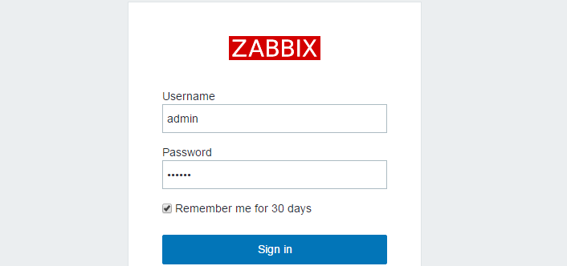图13-10（a） Zabbix WEB登录界面

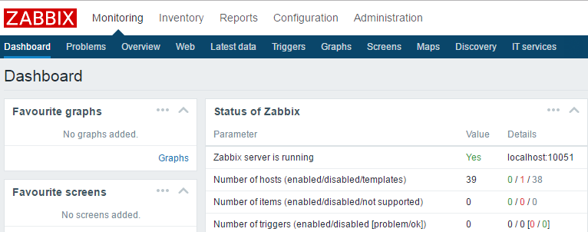

图13-10（b） Zabbix WEB后台界面

1. Agent客户端安装配置

解压zabbix-3.2.6.tar.gz源码文件，切换至解压目录，编译安装Zabbix，命令如下：

|  |
| --- |
| ./configure  --prefix=/usr/local/zabbix --enable-agent  make  make install  ln -s /usr/local/zabbix/sbin/zabbix_* /usr/local/sbin/ |

修改zabbix_agentd.conf客户端配置文件，执行如下命令，zabbix_agentd.conf内容，指定server IP，同时设置本地Hostname为本地IP地址或者DNS名称：

CPU、内存、负载、网卡、磁盘、IO、应用服务、端口、登录用户、

|  |
| --- |
| LogFile=/tmp/zabbix_agentd.log  Server=192.168.149.128  ServerActive=192.168.149.128  Hostname = 192.168.149.129 |

同时cp zabbix_agentd启动脚本至/etc/init.d/目录，启动zabbix_agentd服务即可， Zabbix_agentd默认监听端口为10050。

|  |
| --- |
| cd zabbix-3.2.6  cp misc/init.d/tru64/zabbix_agentd /etc/init.d/zabbix_agentd  chmod o+x /etc/init.d/zabbix_agentd  /etc/init.d/zabbix_agentd start |

1. Zabbix监控客户端

Zabbix服务端和客户端安装完毕之后，需通过Zabbix Server添加客户端监控，Zabbix WEB界面添加客户端监控的操作步骤如下，如图13-11所示：

|  |
| --- |
| Zabbix-WEB 🡪configuration 🡪hosts 🡪Create host 🡪Host name和Agent interfaces，同时选择添加templates模板🡪选择Add 🡪勾选Template OS Linux-选择Add提交；  注*此处Host name名称与Agentd.conf配置文件中Hostname保持一致，否则会报错。 |

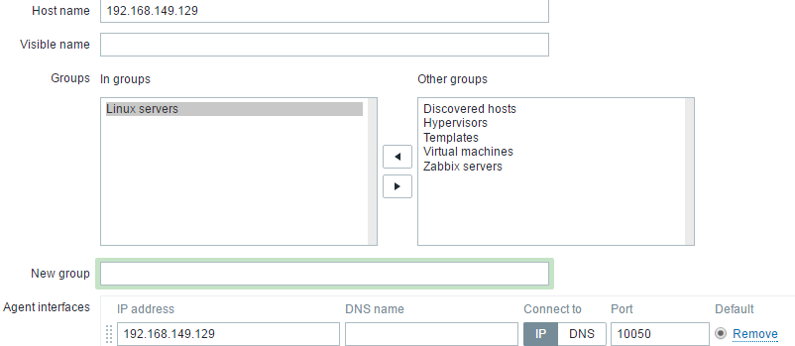

图13-11 Zabbix 添加客户端监控

将客户端主机链接至“Template OS Linux”，启用模板完成主机默认监控，单击Add

，继续单击Update即可，如图13-12所示：

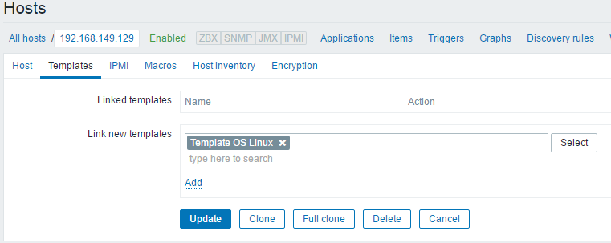

图13-12 Zabbix 为客户端监控添加模板

单击Zabbix WEB🡪Monitoring🡪Graphs🡪Group🡪Host🡪Graph，监控图像如图13-13（a）、13-13（b）所示：

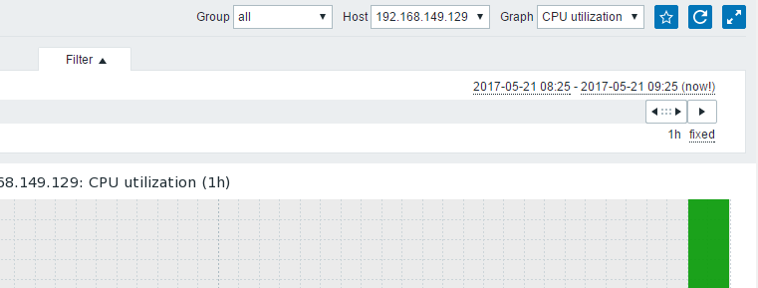

图13-13（a） Zabbix客户端监控图像

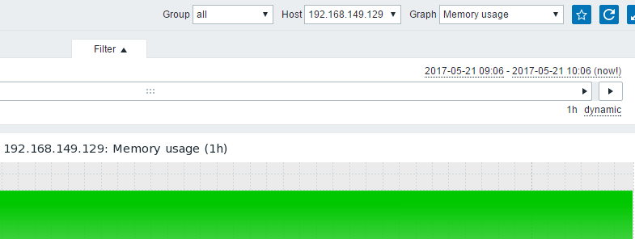

图13-13（b） Zabbix客户端监控图像

如果无法监控到客户端，可以在Zabbix Server端，执行命令获取Agent的items KEY值是否有返回，例如system.uname为返回客户端的uname信息，监测命令如下：

|  |
| --- |
| /usr/local/zabbix/bin/zabbix_get -s 192.168.149.130 -k system.uname |